**Лекція 9. ЕЛЕКТРОСТАТИЧНЕ ПОЛЕ. РОБОТА СИЛ ЕЛЕКТРОСТАТИЧНОГО ПОЛЯ. ПОТЕНЦІАЛ ПОЛЯ.**

**Знайдіть відповідь на наступні питання:**  
1. Як експериментально перевірити отримані формули для розрахунку полів?  
2. Який прилад вимірює напруженість електричного поля?

**Відповідь. Напруженість поля дуже важко вимірювати. А поля знати та описувати треба.**

В механіці сили теж було важко вимірювати і щоб цього не робити пішли шляхом аналізу механічної роботи. Таким чином, використовуючи поняття робота та енергія можливо суттєво спростити аналіз електричних полів. Ми не робимо теорію більш складною, а, навпаки шукаємо шлях найти прості рішення проблеми опису поля.

Ці розв’язки тісно пов’язані з поняттям потенціалу та роботи сил поля.

Тому їдемо цим шляхом:

**Робота сил електричного поля.**

Якщо в електростатичному полі точкового заряду Q з точки 1 в точку2  
вздовж довільної траєкторії (рис.) переміщається інший точковий заряд Qo, то сила, прикладена до заряду, здійснює роботу.

Робота сили **F** на елементарному переміщенні **dl** дорівнює

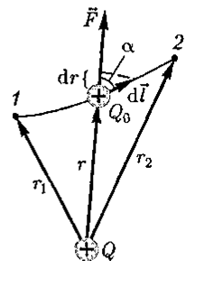

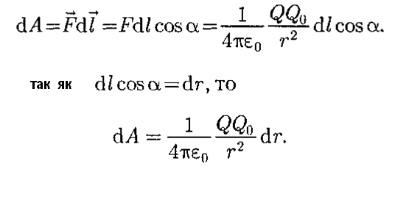

Щоб знайти роботу на всьому шляху руху заряду треба останній вираз про інтегрувати (позбутися від символу диференціала). Тоді отримуємо:





За останньої формули можна зробити ті ж висновки, які ми робили в механіці при розрахунках роботи сили, яка розганяла тіло, при розрахунках роботи сил пружності. Ці висновки наступні:  
1. Робота може бути порахована як різниця значень однієї і тієї ж функції, взятої в початковому і кінцевому стані системи. Ця функція носить назву потенційної енергії електричного поля:



2. Робота при переміщенні заряду Qo з точки 1 в точку 2 не залежить від траєкторії переміщення, а визначається тільки положеннями початкової 1 та кінцевої 2 точок.

3. Робота сил електричного поля на замкнутому шляху дорівнює нулю (покладіть в виразі r1 =r2).

У механіці ми довели, що якщо подані умови виконані, то для опису системи (поля) можна ввести поняття потенційної енергії.  
Ця величина введена вище як змінна U. Отже, електростатичне поле точкового заряду є потенційним, а електростатичні сили - консервативними.  
  
**Потенціал електростатичного поля.**

Згідно наведеній формулі робота сил залежить від величини заряду, який рухався. Потрібно позбутися в розрахунках від величини самого пробного заряду бо він є нашим приладом, яким ми зондували поле. Потрібна характеристика, яка не залежить від того як ми міряємо саме поле.  
У той же час видно, що відношення *U/Q0* не залежить від *Qo* і може буди енергетичною характеристикою електростатичного поля. Ця характеристика зветься потенціалом:

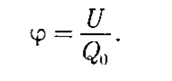

Таким чином, потенціал в будь-якій точці електростатичного поля є фізична величина, яка визначається потенційною енергією одиничного позитивного заряду, поміщеного в цю точку.  
З формул для розрахунку роботи сили Кулона випливає, що потенціал поля, створюваного точковим зарядом Q, дорівнює



У механіці було доведено, що, якщо подані умови виконані, то для опису системи (поля) можна ввести поняття потенційної енергії.  
Ця величина в наведених вище формулах введена як змінна U. Отже, електростатичне поле точкового заряду є потенційним, а електростатичні сили - консервативними.

З формули для роботи сил електричного поля випливає, що робота визначається різницею потенціалів двох точок 1 в 2 в електростатичному полі між якими відбувається переміщення одиничного позитивного заряду.  
Тому при вирішенні конкретних завдань фізичний зміст має різниця потенціалів між двома точками електростатичного поля.

З виразу для потенціалу слід, що одиниця потенціалу і різниці потенціалів - вольт (В): 1 В - потенціал такої точки поля, в якій заряд в 1 Кл володіє потенційною енергією 1 Дж (1 В = 1 Дж / Кл). З огляду на розмірність вольта, можна показати, що запроваджена раніше одиниця напруженості електростатичного поля дійсно дорівнює 1 В / м: 1 Н / Кл - = 1Н • м / (Кл • м) = 1 Дж/(Кл • м) = 1 В / м.

**Еквіпотенційні поверхні**

Для графічного зображення розподілу потенціалу електростатичного поля, користуються поняттям еквіпотенціальна поверхня. Це - поверхні, у всіх точках яких потенціал  має одне і те ж значення.  
Якщо поле створюється точковим зарядом, то його потенціал, (див поперед. Лекцію), дорівнює



Якщо у виразі покласти = const, то формула буде задовільна тільки при r = const. Останнє рівняння є виразом для сфери.

Таким чином, еквіпотенціальні поверхні в даному випадку - концентричні сфери, що відповідають різним значення величини константи.

З іншого боку, лінії напруженості в разі точкового заряду - радіальні прямі (див відповідні перші лекції по полю). Еквіпотенціальні лінії і відповідні їм силові лінії поля дані на рис.

З рис. видно, що лінії напруженості в разі точкового заряду перпендикулярні еквіпотенціальній поверхні.

Це найважливіша властивість для взаємного розташування силових та енергетичних ліній поля дійсна для любих електричних полів та широко використовується на практиці дослідження полів.



Працездатність та корисність введення до розгляду поняття потенціалу буде доведено в наступних лекціях.

Основним положенням електростатики присвячено відповідні розділи завдання в пропонованому методичному посібнику.

Детально теоретичний матеріал за темою електростатика наведено в рекомендованій літературі (Трофімова).

**ПАМЯТАЙТЕ:** Останні розділи теорії поля досить складні в математичному відношенні. Якщо в цих математичних викладках у вас виникнуть труднощі, то **Всі наявні труднощі** розберемо при особистих зустрічах.

**ЗАУВАЖЕННЯ:** Мій E-mail : **moskvinpavel56@gmail.com**

Маю можливість відповідати на ваші питання через E-mail канал зв’язку.